YGM305粉尘防爆风速风量传感器
操作手册
- 安全与警告
1.1 任何情况下不规范的操作都可能引起人员及仪器的伤害，请遵守所有电器及设备的安全规范。
1.2 在维修﹑拆卸电器元件前请确认电源已经断开﹗
1.3 接通电源之前，请确认所有外接线正确，任何短路均可能造成显示仪数据丢失或程序破坏。

- 产品概述
YGM305是一款专为有粉尘爆炸危险的场所而设计的粉尘隔爆型产品， 已通过国家防爆认证，防爆标志为：Ex tD A21 IP65 iaD 20 T130℃，符合GB12476.1-2013、GB1247.4-2010、GB12476.5-2013国家标准。YGM305探头部分采用菱形均速测片，可测多点均值风速，测片本身带有可吹扫抗污染设计，保证即使在粉尘污染严重的环境下仍然具有较好的耐久性；外壳为铸铝合金材质，IP65的防护等级，可完全防止粉尘进入，从而有效实现安全防爆。
应用领域：轮毂抛光车间、除尘环保行业
主要特点：特有的抗污染设计、测量准确性高、防护等级高、长期稳定性好

- 主要技术指标
测量范围：根据现场风量（风速）进行选择
精 度：±4%FS（气体流速稳定情况下）
信号输出：电流输出型：4～20mA（三线制），负载电阻RL≤500Ω
电压输出型：0～10V（三线制），负载电阻RL≥10KΩ
RS485输出：标准ModBus-RTU
响应时间：T90 ≤ 3s
供电电源：20 ~ 28VDC
电气连接： M16×1.5，电缆直径： 4～8mm
外壳防护等级：IP65
防爆标志：Ex tD A21 IP65 iaD 20 T130℃
工作压力：小于1Bar
工作温度：变送器：-20～+40℃
探 杆：-40～+80℃、-40～+120℃（可选）
存储环境：温度-20 ~ 60℃，湿度0 ~ 85%RH
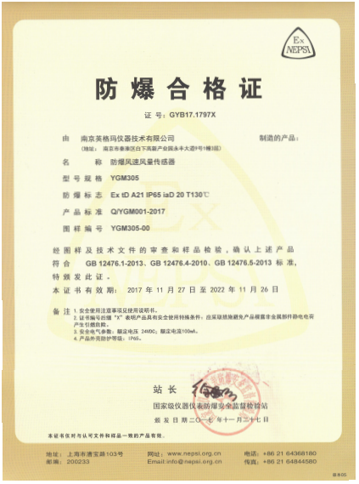
- 电路接线
电压或电流输出型接线图
二次仪表



+24V（电源正）
PGND(电源负)
OUT（信号正）
GND（信号负）
+24V
负载阻抗

GND
二次仪表

PGND
RS485-A
RS485-B
24V+ （电源正）
PGND（电源负）
A （RS485-A端）
B （RS485-B端）
24V+
PGND

RS485输出型接线图

- 安装说明
5.1 探杆应安装在风管直管段。因为风管弯管处的风速不均匀，会导致测量准确度大大降低。
5.2 风量探杆迎风面离弯管的距离应为风管直径5倍以上，背风面离弯管的距离应为风管直径2倍以上。如果条件不能满足，选取安装位置时，要保证迎风面直管段比背风面直管段长。
5.3 探杆应安装在风管中心位置。
安装时需在风管上打一个通孔，这两个孔必须在一条直线上，保证探杆能穿过两个孔。孔径是取探杆最大直径进行钻孔——即探杆的两个菱角之间的距离。
安装时要求将探杆第一个孔及最后一个孔的中点与风管中心位置重合。如风管是柱型的，则安装在风管直径上。如风管是长方形，则需通过水平仪或使用距离定位的方法来确定钻孔位置，也可以通过风管法兰的距离来确定钻孔的位置。举例说明：风管两个法兰间距为4m，高2m，通过刻度尺量出距离法兰2m、距离上顶1m的位置，即为风管的中心孔。
5.4安装方向。在探头位置刻有+、-两个标识。安装时，将“+”向安装在迎风面，“﹣”向安装在背风面。先将法兰安装上去，以确定传感器安装方向。法兰安装要求，圆角水平于风向，菱角垂直于风向。
法兰的安装必须精确。确定了法兰，即可安装传感器。
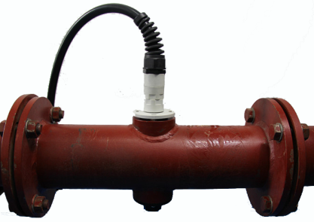
安装图示：
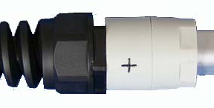

安装时可小角度调整探杆的角度，风速达到最大时固定安装，测量值会更精确
有“+”的一面孔朝迎风口
有“- ”的一面朝背风口

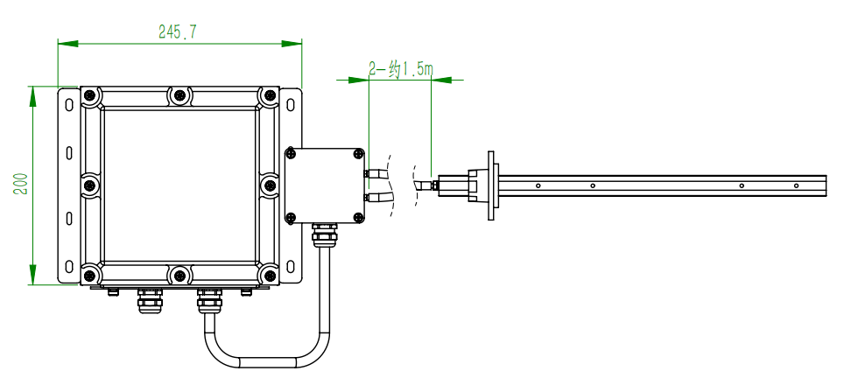
- 结构尺寸图(mm)

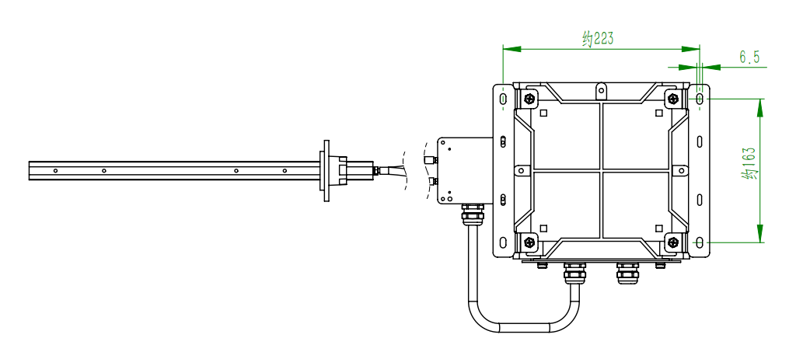

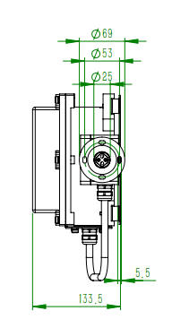

- 485通信协议
7.1 通信接口
标 准：RS485
工作方式：串行，异步，半双工
数据格式：起始位1 位，数据位8 位，停止位1 位，无奇偶校验
通信速率：9600 bit/s
地址轮询时间间隔≥30ms
7.2 通信方式
通信协议：ModBus-RTU
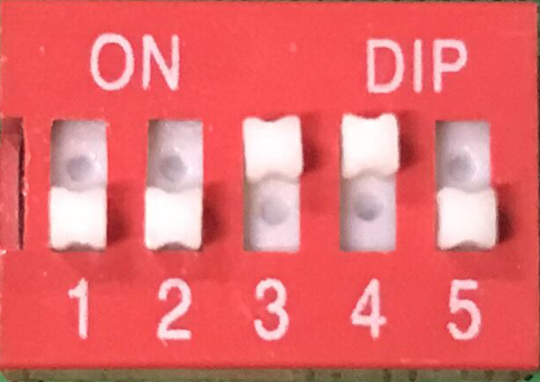
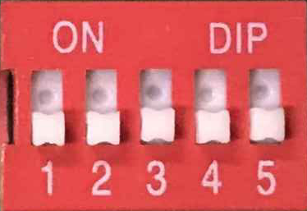
命令码： 03
通讯地址：5位拨码开关进行设置（请在开机前完成设置）
图1 图2
拨码开关共有5位1、2、3、4、5，每位代表一个数值。开关拨到下面为0，拨到ON的位置为1，当1、2、3、4、5位拨到ON位置时依次代表该位数值为1、2、4、8、16，将拨到ON位置的各个位代表的数值相加，就是该机的地址码。如图1所示地址为0+0+0+0=0，图2地址为0+0+4+8+0=12，地址码最大为31。
寄存器地址：0X0000
风速数据包格式：两个十六进制数输出
代表风速值扩大10倍后的16进制数的高位值和低位值。
若接收数据为01 03 02 00 69 78 6A，则00 69即为读取到的数据。
相应的风速计算方法为：风速值=0x0069/10=10.5m/s。
风量数据包格式：四个十六进制数输出
代表风量值的16进制数的高位值和低位值。
若接收数据为01 03 04 00 04 65 00 90 A2，则00 04 65 00即为读取到的数据。
相应的风量计算方法为：风量值=0x00 04 65 00=288000m³/h。
读数据：
地址 | 命令 | 寄存器地址 | 数据长度 | CRC(低) | CRC（高）
1Byte | 1Byte | 2Byte | N*2Byte | 1Byte | 1Byte
返回数据：
地址 | 命令 | 数据长度 | 数据 | CRC(低) | CRC（高）
1Byte | 1Byte | 2N*1Byte | 2N*1Byte | 1Byte | 1Byte

例如：读取当前风速值
发送：01 03 00 00 00 01 84 0A
返回：01 03 02 00 69 78 6A
发送：
地址 | 命令 | 寄存器地址 | 数据长度 | CRC(低) | CRC（高）
01 | 03 | 00 00 | 00 01 | 84 | 0A
返回：
地址 | 命令 | 数据长度 | 数据 | CRC(低) | CRC（高）
01 | 03 | 02 | 00 69 | 78 | 6A

例如：读取当前风量值
发送：01 03 00 00 00 02 C4 0B
返回：01 03 04 00 04 65 00 90 A2
发送：
地址 | 命令 | 寄存器地址 | 数据长度 | CRC(低) | CRC（高）
01 | 03 | 00 00 | 00 02 | C4 | 0B
返回：
地址 | 命令 | 数据长度 | 数据 | CRC(低) | CRC（高）
01 | 03 | 04 | 00 04 65 00 | 90 | A2

- 注意事项
8.1 暂存保管
当您所购传感器不急于安装或需要搁置较长时间时，请妥为保存，不要放于以下场所：
★ 环境温度超过60℃；
★ 环境湿度很高；
★ 阳光直射；
★ 暖气旁边；
★ 环境振动且多尘；
★ 环境有水或可能被雨淋。
！在安装之前请尽可能将成套仪表一起存放保管，以免丢失或拿错。
8.2 开箱验货
当您收到所购传感器开箱验货前，请仔细查看包装物有无破损﹑撬拆﹑摔跌痕迹，如有可疑且造成内装物品损坏者，速通知本公司及承运人！开箱时请小心，不要划伤传感器或其他部件。
由于每个风量（风速）传感器都是按客户要求定制的，量程，尺寸等参数都不尽相同，所以一定要注意传感器内外包装的标识，核对完整，才能安装！
8.3 售后服务
当您在安装﹑调试及使用过程中遇到问题时请及时咨询本公司，特别是发现故障时，请尽可能将传感器的编号﹑型号﹑购入日期﹑故障现象描述清楚以便我们快速准确地为您提供支持。售后支持电话：18951760149。
声明：本公司将不断对产品进行革新，如有设计或规格上的变更，本公司保留不预先通知的权利。

